**ما هو سرطان عنق الرحم**

عنـــق الرحـــم هـــو الفتحة التـــي تربـــط الرحم مـــع المهبل حيـــث يربط جســـد الرحم بالمهبـــل (قناة الوالدة) ويســـمى الجـــزء الســـفلي مـــن الرحـــم بينما جســـم الرحـــم الذي ينمـــو فيـــه الجنين يســـمى الجـــزء العلوي مـــن الرحم.

-ما هو عنق الرحم ما هو سرطان عنق الرحم-

يبـــدأ ســـرطان عنق الرحـــم في الخلايا المبطنة لعنـــق الرحـــم حيـــث يحتـــوي عنـــق الرحـــم على جزئيـــن مختلفيـــن كمـــا أنـــه مغطـــى بنوعيـــن مختلفيـــن مـــن الخلايا و يســـمى الجـــزء مـــن عنـــق الرحـــم الأقرب إلـــى جســـم الرحم باطن عنق الرحـــم ومغطى بالخلايا الغدية بينمـــا الجـــزء الثاني المجاور للمهبـــل هو الجزء المهبلي من العنـــق ومغطى بالخلايا الحرشفية و يلتقـــي هـــذان النوعـــان مـــن الخلايا فـــي مكان يســـمى منطقة التحويل ويتغيـــر الموقع الدقيق لمنطقـــة التحويـــل مـــع التقـــدم بالعمـــر وعنـــد الوالدة.

تبـــدأ معظـــم حالات ســـرطان عنـــق الرحم في خاليا منطقـــة التحويل وهذه الخلايا تتغير فجأة لتصبـــح شـــاذة حيـــث أن الخلايا الطبيعيـــة في عنق الرحـــم تتطـــور تدريجيا إلـــى تغييـــرات مـــا قبـــل ســـرطانية لتتحـــول بعـــد ذلك إلى ســـرطان يســـتخدم الأطباء العديـــد مـــن المصطلحـــات لوصـــف هـــذه التغيـــرات يمكـــن الكشـــف عـــن هـــذه التغييـــرات عـــن طريـــق مســـحة عنق الرحـــم PAP SMEAR ومعالجتهـــا لمنـــع تطورها للســـرطان بالنســـبة لمعظم النساء ســـوف تختفي الخلايا ما قبل الســـرطانية دون أي عـــلاج ومع ذلـــك ، فإن بعـــض النســـاء المصابات بآفات ما قبل الســـرطان قـــد تتحول لديهم التغيرات إلى ســـرطان حقيقي، إن عـــاج جميع الآفات ما قبل الســـرطانية يمكن أن يمنـــع التحول ويمنع تقريبًا حـــدوث جميع أنواع سرطان عنق الرحم.

صورة تحتوي على قصاصة فنية

تم إنشاء الوصف تلقائياً

**صورة تحتوي على ثياب, شخص, ملابس داخلية

تم إنشاء الوصف تلقائياًأعراض وعلامات سرطان عنق الرحم**

* حدوث نزف مهبلي في أوقات تختلف عن أوقات الحيض المعتادة.
* حدوث إفرازات مهبلية باستمرار.
* قد يكون هناك ألم في بعض الأحيان في منطقة عنق الرحم أثناء الجماع.
* قد يصاحب ذلك ألم في العظام أو أسفل البطن.
* نقص الوزن والتعب العام.

**أسباب سرطان عنق الرحم**

* الإصابة بالتهاب فيروس الورم الحليمي البشري (Human Papilloma Virus HPV).
* قد يحدث في بعض الحالات نتيجة إهمال النظافة الشخصية.
* وجدت بعض الدراسات وجود صلة بين التدخين وحدوث الإصابة.
* عن طريق التلامس الجلدي والاتصال الجنسي.
* صورة تحتوي على شخص, داخلي, يرتدي, أخضر

  تم إنشاء الوصف تلقائياًالإصابة ببعض أمراض نقص المناعة المكتسبة يجعل الشخص أكثر عرضة للإصابة فيروس الورم الحليمي البشري.

**عوامل الخطورة الخاصة بسرطان عنق الرحم**

عامـــل الخطورة هو أي شـــيء يمكـــن أن يزيد من احتمـــال الإصابة بالســـرطان ولكل نوع من الســـرطان عوامـــل خطـــورة خاصة بـــه لكن وجود عامـــل خطـــر ، أو حتى عدة عوامـــل، لا يعني أنك ســـتصاب بالمرض حتمًا.

هنـــاك العديـــد من عوامـــل الخطورة التـــي تزيد مـــن احتمال الإصابة بســـرطان عنـــق الرحم، ونـــادرًا ما تصـــاب النســـاء اللواتـــي لا يعانين مـــن أي من عوامـــل الخطورة الإصابة بســـرطان عنـــق الرحم علـــى الرغـــم من أن عوامـــل الخطورة هذه تزيد مـــن احتمال الإصابة بســـرطان عنق الرحـــم ، فإن العديد مـــن النســـاء اللواتي يعانين من هـــذه العوامل لا يصبـــن بهذا المرض عندمـــا يتطـــور لـــدى امرأة ســـرطان عنـــق الرحـــم أو التغييـــرات ما قبـــل الســـرطانية ، قـــد لا يكون من الممكـــن القـــول أن عامـــل خطـــر معين هو الســـبب

عنـــد الكلام عـــن عوامل الخطورة ، فإنـــه يتم التركيز أكثر علـــى تلك التي يمكـــن تغييرها أو تجنبها ً من تلـــك التي لا نســـتطيع تغيرها )مثـــل التدخيـــن أو عدوى فيـــروس الـــورم الحلمي البشـــري) ، بدال )مثـــل العمـــر والتاريخ العائلـــي) ومع ذلك ، لا يـــزال من المهم معرفـــة عوامل الخطـــورة التي لا يمكن تغييرهـــا ، إلى انه أكثر أهمية بالنســـبة للنســـاء اللاتي لديهن هـــذه العوامل وذلك للحصـــول على فحص عنـــق الرحـــم بانتظام للكشـــف المبكر عن ســـرطان عنق الرحم.

**تشمل عوامل عنق الرحم**

* فيروس الورم الحلمي البشري
* التدخين
* وجود ضعف في جهاز المناعة
* عدوى الكلاميديا
* اتباع نظام غذائي فقير بالفواكه والخضار
* استخدام الطويل المدى لموانع الحمل الفموية (حبوب منع الحمل)
* استخدام جهاز داخل الرحم (للولب(
* وجود تاريخ عائلي لسرطان عنق الرحم
* أن تكون المرأة أصغر من عمر 17 سنة في أول حمل كامل المدة لها

**أهمية الكشف المبكر لسرطان عنق الرحم**

يوفـــر اجـــراء الكشـــف المبكـــر أفضـــل فرصـــة لتشـــخيص ســـرطان عنـــق الرحم في وقـــت مبكر عندمـــا يكـــون للعـــلاج فائـــدة أكبـــر.

كمـــا يمكن للفحـــص أن يمنـــع معظـــم أنـــواع ســـرطان عنـــق الرحـــم من خلال كشـــف التغييـــرات غيـــر طبيعية فـــي خاليا عنـــق الرحـــم (ما قبـــل الســـرطان) حتى يمكـــن عالجها قبل أن تتـــاح لها فرصـــة التحول إلى ســـرطان عنـــق الرحم.

ســـرطان عنـــق الرحـــم إذا تـــم كشـــفه فـــي وقت مبكـــر هو واحـــد من أنجح أنـــواع الســـرطان القابلة للعــلاج حيث فـــي الولايات المتحـــدة انخفض معدل الوفيـــات الناجمـــة عن ســـرطان عنق الرحـــم بأكثر مـــن 50 ٪خـــال الثالثيـــن ســـنة الماضيـــة. ويعتقد أن هـــذا يرجع أساســـا إلـــى فعاليـــة الكشـــف المبكر بإجراء مســـحة عنـــق الرحم. تـــم العثـــور علـــى معظـــم حالات ســـرطان عنق الرحـــم عند النســـاء اللواتي لم يســـبق لهـــن إجراء اختبار مســـحة عنـــق الرحـــم أو اللواتي لم يســـبق لهـــن إجراء المســـحة فـــي الآونة الأخيرة.

صورة تحتوي على شخص

تم إنشاء الوصف تلقائياً

**الوقاية من سرطان عنق الرحم**

يتمثـــل المبدأ الجوهـــري في النهج الشـــامل للوقاية مـــن ســـرطان عنـــق الرحـــم ومكافحته فـــي العمل علـــى امتـــداد العمـــر للســـيدات واســـتخدام التاريـــخ الطبيعـــي للمـــرض وفـــي تحديـــد الفـــرص المتاحـــة فـــي المجموعـــات العمرية المعينة لتنفيـــذ التدخلات الفعالة .

وعلـــى المســـتوى الوطنـــي فـــإن النهـــج الشـــامل للوقاية من ســـرطان عنـــق الرحـــم ومكافحته يتألف مـــن عدد مـــن المكونـــات الرئيســـية والتي تشـــمل التوعيـــة المجتمعيـــة ،التعبئة الاجتماعية ،التطعيم ً إلـــى الرعايـــة الملطفة ، ومن المهم إشـــراك البرامج الصحية الوطنيـــة الأخرى مثل برامج التطعيم ،الصحة الإنجابية ،مكافحة الســـرطان وصحـــة المراهقيـــن ، ولا يغنـــي التطعيـــم المضـــاد لفيـــروس HPV عـــن التحري عن ســـرطان عنق الرحم.

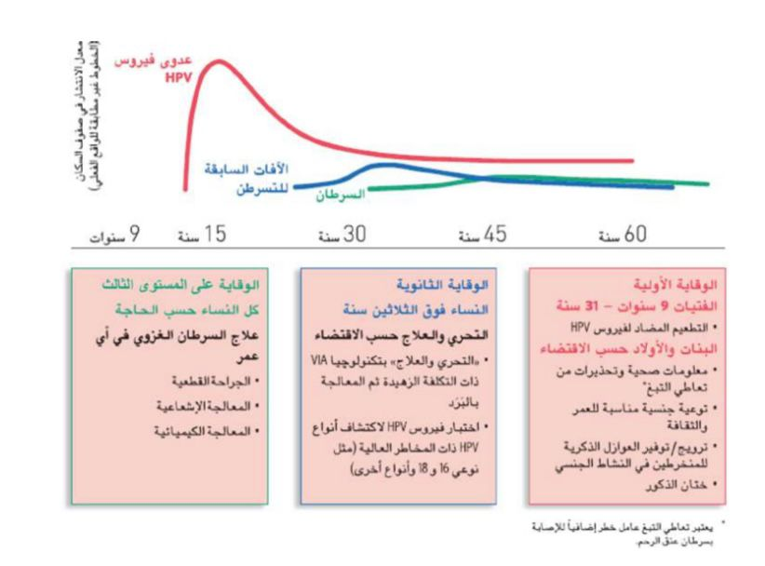

**ماهو توجه المملكة لمكافحة سرطان عنق الرحم**

بالنســـبة لوضع ســـرطان عنق الرحم فـــي المملكة وهل هناك ضـــرورة إدخال لقاح الفيـــروس HPV نبين ما يلي: فـــي المملكـــة ســـرطان عنـــق الرحـــم ليـــس مـــن الأمراض ذات الأولوية لوضع خطة وطنية مســـتقلة لمكافحته بسـبب :

- معـــدل الحدوثة المنخفـــض ســـواء على مســـتوى المملكة (إذ أنه ليس ضمن أنواع الســـرطان العشـــرة الأولى الأكثر شـــيوعًا) أو على مســـتوى النساء حيث يتـــراوح معدل حدوثه بيـــن 9.1

-إمكانية وطـــرق العدوى بفيروس الـــورم الحلمي البشـــري والذي يعتبر المســـبب الأساسي لسرطان عنـــق الرحـــم منخفضـــة جـــدا وغيـــر شـــائعة فـــي ا لمملكة.

- أمـــا بالنســـبة لتطبيـــق برنامـــج للتحري والكشـــف المبكـــر عنـــه فيحتـــاج ذلـــك إلـــى دراســـة لحســـاب الجـــدوى الاقتصادية من تطبيق هـــذا البرنامج بالإضافة إلـــى أن تطبيـــق مثل هـــذا البرنامج يحتـــاج إلى تأمين خدمـــات طبية متكاملـــة وعلى جميع المســـتويات بالإضافة إلـــى صعوبـــة تأميـــن كـــوادر طبيـــة لقراءة لطاخه عنـــق الرحـــم بالعـــدد الكافي

- وفيمـــا يتعلـــق باللقـــاح المتوفر حاليا للوقاية من ســـرطان عنـــق الرحم فـــإن فعاليـــة هذا اللقـــاح ومدة اســـتمرار هـــذه الفعالية غيـــر معروف تمامــا كما أن الأنماط التي يغطيها اللقاح وهـــل هي نفس الأنماط المنتشـــرة فـــي المملكـــة غيـــر معـــروف وارتفـــاع كلفـــة اللقاح وعـــدم معرفة الوقت المناســـب تمامًا إعطائه كل ذلـــك يشـــكل عائق الاستخدام وخاصة علـــى مســـتوى المملكة.

**إحصائيا**

**مقارنه معدل حدوث سرطان عنق الرحم النوعي حسب الفئه العمريه (15-44)**

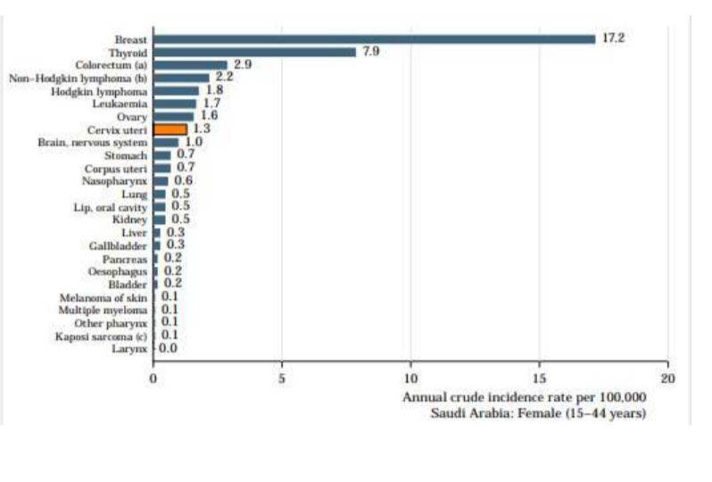

**مقارنه معدل الوفيات لسرطان عنق الرحم في المملكة وباقي الأقاليم**

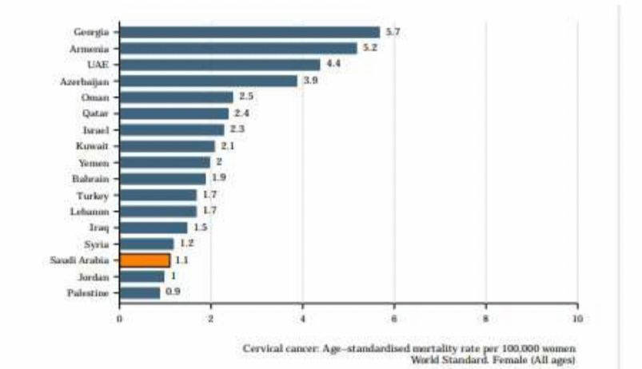

تجربتي ايجابية مع سرطان عنق الرحم

بفضل الله ثم الفحص الدوري للكشف عن سرطان عنق الرحم نتمكن من معرفة النساء الأكثر عرضة للسرطان وننصحهن بالكشف الدوري على فترات أقصر من نظائرهُن، كما نتمكن من اكتشاف الخلايا السرطانية مبكرا فور ظهورها مما يمكننا من علاج السرطان بسهولة.

الحالة الشفاء الاولى:

بعد أن تَعافت من سرطان الرحم تحكي أحد النساء قصتها قائلة في تجربتي مع سرطان عنق الرحم طوال 7 سنوات انتظمت في الفحص الدوري السنوي لسرطان عنق الرحم وفي كل مرة كانت النتيجة سلبية وفي عُمر ال27 عامًا اكتشفت أني أعاني من فيروس الورم الحلمي البشري وأخبرني الطبيب أنه لا داعٍ للقلق ويجب على الاستمرار في الفحص الدوري على فترات أقصر انتظمت في الفحص الدوري وفي عُمر ال30 عامًا اكتشفنا أني أعاني من مرحلة مبكرة من سرطان عنق الرحم وتم علاجه بسهولة.

الحالة الشفاء الثانية:

تَقُصُّ إحدى المتعافيات من سرطان عنق الرحم قصتها مع الورم قائلة بعد الانتظام ثمان سنوات على الفحص الدوري لسرطان عنق الرحم تم تشخيصي بالمرحلة الثانية من سرطان عنق الرحم في السنوات الأخيرة قبل التشخيص كان طبيبي يخبرني أني أعاني من الفيروس الحلمي البشري ويقوم بفحص عنق الرحم وأخذ عينة لتحليلها للكشف عن أي خلايا سرطانية، وفي كل مرة يخبرني أني لا أعاني من السرطان.

ولكني بدأت أعاني من نزيف مهبلي فذهب لاستشارة الطبيب قبل موعد الفحص الدوري الخاص بي وبعد الفحص وتحليل عينة من عنق الرحم تم اخباري أني أعاني من سرطان عنق الرحم.

تم تحويلي لطبيب أورام وبدأت تلقّي العلاج الكيماوي والعلاج الإشعاعي حتى أخبرني الطبيب أنه قد تم الشفاء، ولكني عانيت من نزيف مهبلي مرة أخرى فاستشرت الطبيب وقد أخبرني أن الخلايا السرطانية نشطت مرة أخرى ولا بد من استئصال الرحم. وتم استئصال الرحم وشفيت من السرطان. ولكني عانيت من ألم بجانبي وظهري وعند إجراء الفحوصات تَبيّن أنّي أعاني من ضيق بالحالبين نتيجة للعلاج الإشعاعي مما تَطلب عملية جراحية لتوسيع الحالب.